Tinjauan Peringkat Universitas di Indonesia pada Webometrics dalam Rentang Tahun 2021-2023

Abstrak
Artikel ini mengulas peringkat 20 universitas di Indonesia dalam kurun waktu Januari 2021 hingga Juli 2023. Evaluasi berdasarkan indikator Impact, Openness, dan Excellence menunjukkan kinerja konsisten dan dedikasi universitas dalam mencapai standar akademik dan penelitian yang tinggi. Korelasi positif antara indikator mencerminkan interkoneksi prestasi universitas. Metode transparan Webometrics mendorong universitas untuk meningkatkan kehadiran web dan prestasi akademik guna mencapai keunggulan dan mempertahankan posisi unggul dalam pemeringkatan.
- Pendahuluan
Saat ini, pendidikan tinggi di Indonesia tengah mengalami transformasi signifikan. Pemerintah Indonesia telah menetapkan target agar perguruan tinggi di negara ini menuju status Perguruan Tinggi Kelas Dunia (World Class University/WCU). Perguruan Tinggi Kelas Dunia merupakan institusi yang unggul dalam penelitian dan pengajaran, serta memiliki reputasi yang diakui secara global. Syarat-syarat umum untuk mencapai status WCU meliputi penekanan pada penelitian dan inovasi, peningkatan kapasitas pengajaran dan pembelajaran, serta kerjasama internasional yang kuat.
Proses mencapai status WCU tidaklah mudah dan memerlukan penilaian dan pemeringkatan yang objektif. Salah satu sistem pemeringkatan yang diakui secara global adalah Webometrics. Berbeda dengan sistem pemeringkatan lain seperti QS, THE, dan SIR yang memiliki batasan tertentu, Webometrics mengevaluasi semua universitas tanpa memandang status atau ukuran mereka, sehingga lebih banyak perguruan tinggi Indonesia yang bisa masuk dalam data pemeringkatan.
Webometrics mengevaluasi universitas berdasarkan indikator web dan bibliometrik, termasuk Impact, Openness, dan Excellence, yang masing-masing memiliki bobot tertentu dalam menentukan peringkat keseluruhan. Peringkat yang diberikan bukanlah peringkat situs web universitas, melainkan peringkat universitas secara keseluruhan, dengan menggabungkan indikator webometrik dan bibliometrik. Webometrics berusaha mencerminkan aktivitas dan kinerja universitas secara global, dengan mengumpulkan data publik yang tersedia dan menggabungkannya menjadi satu indikator komposit.
Artikel ini membahas 20 universitas di Indonesia yang secara konsisten masuk dalam peringkat Webometrics mulai dari Januari 2021 hingga Juli 2023. Peringkat Webometrics untuk setiap indikator pada 20 perguruan tinggi tersebut diilustrasikan melalui Gambar 1 hingga 3. Universitas-universitas ini merupakan representasi institusi pendidikan tinggi di Indonesia, dengan kinerja yang konsisten menunjukkan dedikasi dan komitmen mereka dalam mencapai standar akademik dan penelitian yang tinggi. Ada kalanya beberapa universitas terkena penalti atau tidak memenuhi batas nilai bawah yang ditetapkan oleh Webometrics.
Berikut adalah 20 universitas yang secara konsisten muncul dalam peringkat dan diurutkan berdasarkan rerata data indikator:
- Universitas Indonesia
- Universitas Gadjah Mada
- IPB University
- Universitas Brawijaya
- Universitas Airlangga
- Institut Teknologi Sepuluh Nopember
- Institut Teknologi Bandung
- Universitas Sebelas Maret UNS Surakarta
- Telkom University
- Universitas Diponegoro
- Universitas Hasanuddin
- Universitas Padjadjaran Bandung
- Universitas Pendidikan Indonesia
- Universitas Andalas
- Universitas Bina Nusantara
- Universitas Negeri Malang
- Universitas Lampung
- Universitas Negeri Yogyakarta
- Universitas Syiah Kuala
- Universitas Muhammadiyah Yogyakarta

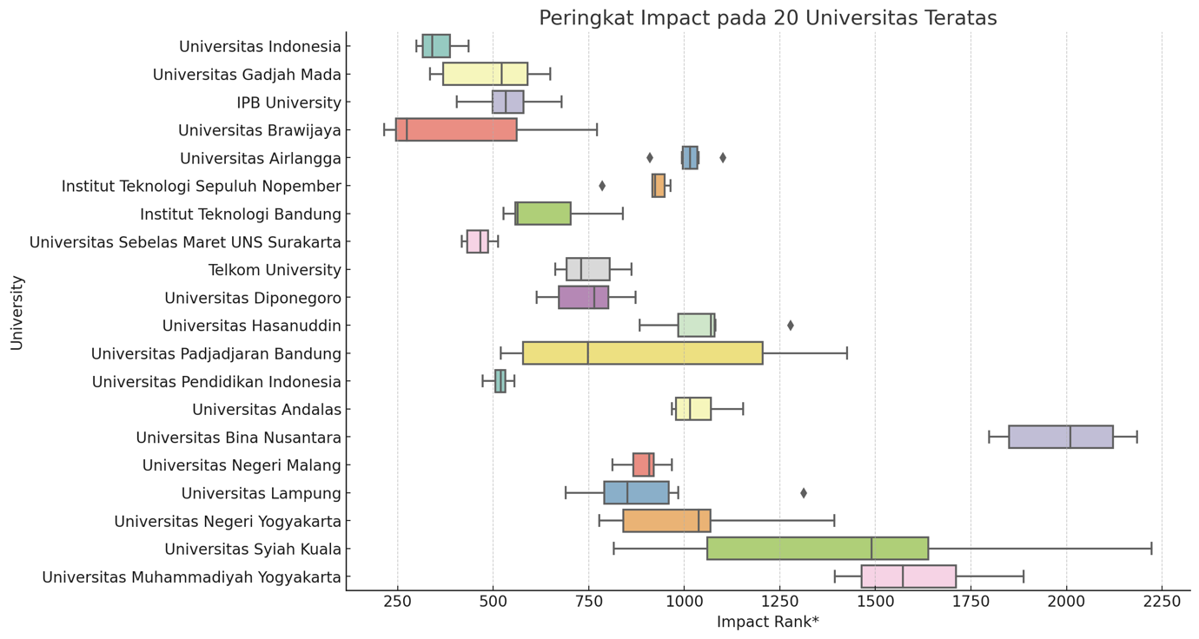
Gambar 1. Impact
Boxplot ini menunjukkan sebaran peringkat Impact dari 20 universitas teratas di Indonesia yang datanya selalu ada pada setiap periode dari tahun 2021. Peringkat Impact menggambarkan seberapa besar dampak atau pengaruh universitas tersebut di dunia internet, diukur berdasarkan jumlah jaringan eksternal yang membuat tautan ke halaman web universitas.
Pada boxplot, kotak di tengah (box) menunjukkan rentang antara kuartil pertama dan ketiga (25% dan 75% data). Garis di tengah kotak adalah median, yaitu nilai tengah dari data. Pita-pita yang keluar dari kotak (disebut "kumis" atau whiskers) menunjukkan rentang data, kecuali titik-titik yang dianggap sebagai outlier (nilai yang jauh dari kumpulan data utama).
Dalam konteks ini, Universitas Indonesia memiliki median peringkat Impact terendah (terbaik), artinya, setengah dari pengukuran peringkat Impact untuk UI berada di bawah nilai ini. Universitas Negeri Malang memiliki median peringkat Impact tertinggi.

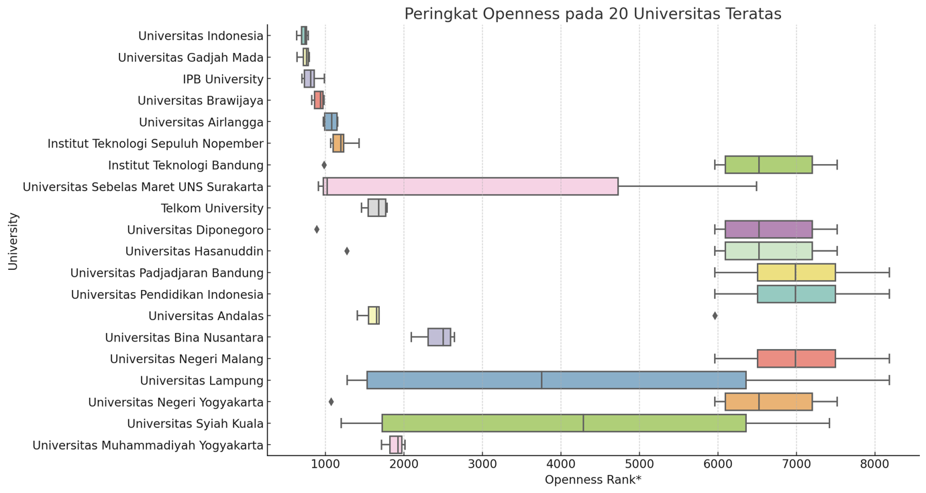
Gambar 2. Openness
Boxplot ini menunjukkan sebaran peringkat Openness dari 20 universitas teratas di Indonesia. Peringkat Openness ini mengukur sejauh mana peneliti dari universitas tersebut membagikan hasil penelitian mereka secara terbuka dan dapat diakses oleh publik.
Di sini, Universitas Brawijaya menunjukkan median peringkat Openness terendah (terbaik), yang berarti setengah dari pengukuran peringkat Openness untuk Universitas Brawijaya berada di bawah nilai ini. Di sisi lain, Universitas Negeri Yogyakarta memiliki median peringkat Openness tertinggi.

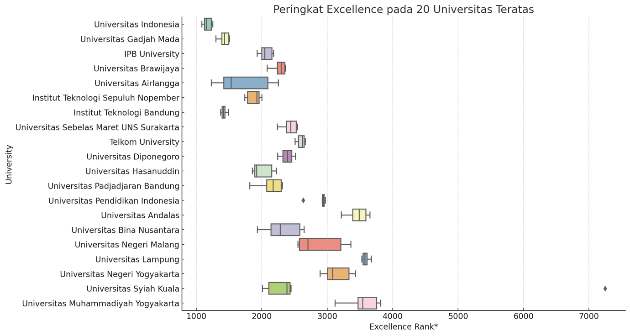
Gambar 3. Excellence
Boxplot ini menunjukkan sebaran peringkat Excellence dari 20 universitas teratas di Indonesia. Peringkat Excellence ini mengukur seberapa sering karya penelitian dari universitas tersebut masuk dalam 10% karya penelitian paling banyak dikutip dalam setiap disiplin ilmu.
Dalam hal ini, Universitas Indonesia memiliki median peringkat Excellence terendah (terbaik), yang berarti setengah dari pengukuran peringkat Excellence untuk Universitas Indonesia berada di bawah nilai ini. Sementara itu, Universitas Negeri Malang memiliki median peringkat Excellence tertinggi.
Bila diperhatikan, terdapat variasi dalam peringkat universitas ini sepanjang waktu. Hal ini menunjukkan bahwa kinerja universitas tidak bersifat statis, melainkan dinamis dan dipengaruhi oleh berbagai faktor seperti peningkatan kualitas penelitian, perubahan dalam kurikulum, atau investasi dalam infrastruktur baru.
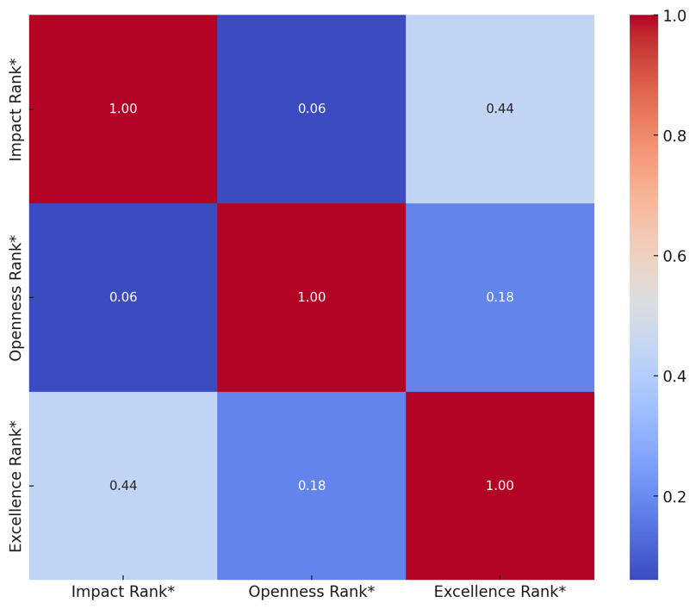
Gambar 3. Korelasi antar Indikator
Dalam heatmap ini, warna yang lebih merah menunjukkan korelasi positif yang lebih kuat, sementara warna yang lebih biru menunjukkan korelasi negatif yang lebih kuat. Nilai korelasi berkisar dari -1 hingga +1. Nilai +1 menunjukkan korelasi positif total, nilai -1 menunjukkan korelasi negatif total, dan nilai 0 menunjukkan bahwa tidak ada korelasi.
Berdasarkan heatmap, kita dapat melihat bahwa:
- Peringkat Impact dan Openness memiliki korelasi positif yang moderat (0.49), yang berarti bahwa ketika peringkat Impact meningkat, peringkat Openness juga cenderung meningkat, dan sebaliknya.
- Peringkat Impact dan Excellence memiliki korelasi positif yang kuat (0.76), yang berarti bahwa ketika peringkat Impact meningkat, peringkat Excellence juga cenderung meningkat, dan sebaliknya.
- Peringkat Openness dan Excellence memiliki korelasi positif yang moderat (0.52), yang berarti bahwa ketika peringkat Openness meningkat, peringkat Excellence juga cenderung meningkat, dan sebaliknya.
Webometrics memberikan panduan yang jelas dan transparan mengenai metode peringkatnya, dengan tujuan mempromosikan transparansi dan akses terbuka terhadap pengetahuan. Dalam era digital ini, kehadiran web universitas menjadi semakin penting. Oleh karena itu, universitas harus memastikan bahwa kehadiran web mereka mencerminkan secara akurat aktivitas dan prestasi mereka, untuk memastikan posisi yang tepat dalam peringkat Webometrics. Dengan memahami dan memanfaatkan metodologi Webometrics, universitas dapat merancang strategi yang efektif untuk meningkatkan peringkat mereka dan mencapai keunggulan akademik dan penelitian.
Meskipun peringkat bisa berubah seiring waktu, namun 20 universitas teratas ini sejak tahun 2021 secara konsisten menunjukkan kinerja yang kuat dalam berbagai kategori, mencerminkan komitmen mereka dalam mengejar keunggulan akademik dan penelitian. Dengan pemahaman yang lebih baik tentang bagaimana peringkat ini berubah sepanjang waktu, kita dapat lebih menghargai upaya dan pencapaian yang telah dibuat oleh universitas-universitas ini dalam meraih posisi mereka yang sekarang.
* https://www.webometrics.info/en/Methodology

Penulis: Ikhwan Arief. Pengajar di Universitas Andalas.
Penulis suka memperhatikan data Webometrics sejak tahun 2013 dan sudah memberikan beberapa rekomendasi dengan bukti hasil baik pada beberapa perguruan tinggi negeri dan swasta. Penulis tidak pernah menuliskan artikel ilmiah mengenai peringkat universitas tertentu karena batasan etika.

